План урока по технологии
8 класс
Учитель высшей категории: Гончарук Владимир Степанович
Тема урока: «Профессиональное самоопределение».
Цели урока:
Обучающие: сформировать знания о типах профессий, профессиональной деятельности;
развивающие: развивать творческую активность, способности, образное мышление, аналитическое мышление;
воспитательные: способствовать формированию самостоятельности,
умение работать в парах.
Задачи:
образовательные: формирование знаний по планированию профессионального пути школьника, их представлений о мире профессий и их требованиях, предъявляемых человеку, формирование навыков самоконтроля, готовности к профессиональному самоопределению;
развивающие: определение учащимися своих профессиональных интересов и склонностей, оценка собственных знаний и умений для формирования профессиональных навыков, овладение умением поиска информации о профессиях и образовательных учреждениях;
воспитательные: становление коммуникативных отношений в группе или паре; составление жизненных профессиональных планов, систематическое совершенствование профессиональных навыков.
Планируемые результаты:
Личностные результаты:
- формирование целостного мировоззрения, соответствующего современному уровню развития науки и общественной практики; проявление познавательной активности в области профориентации;
- осознанный выбор и построение дальнейшей индивидуальной траектории образования на базе осознанного ориентирования в мире профессий и профессиональных предпочтений с учетом устойчивых познавательных интересов;
- становление самоопределения в выбранной сфере будущей профессиональной деятельности;
- осознание необходимости общественно полезного труда как условия безопасной и эффективной социализации;
- самооценка выполнения практической деятельности;
Метапредметные результаты:
- самостоятельное определение цели своего обучения, постановка и формулировка новых задач в учебе и познавательной деятельности;
- формирование и развитие компетентности в области использования информационно-коммуникационных технологий (ИКТ);
- выбор для решения познавательных и коммуникативных задач различных источников информации, включая интернет-ресурсы и другие базы данных;
Предметные результаты:
- формирование представлений о мире профессий и их востребованности на рынке труда, направленное продвижение к выбору соответствующего профиля подготовки; - осознание роли проектно-исследовательской деятельности для развития профессиональных компетенций;
- оценивание своей способности к труду в конкретной предметной деятельности, осознание ответственности за качество труда.
Тип урока: урок открытия новых знаний.
Форма работы учащихся: индивидуальная, коллективная; работа в парах.
Вид урока: рассказ с элементами беседы, практическая работа.
Результаты: Умение работать по предложенным инструкциям, творчески подходить к решению задач, формировать навыки подготовки, организации и планирования трудовой деятельности на рабочем месте; соблюдение культуры труда.
Материально-техническое оснащение: канцелярские принадлежности, тетрадь, учебник, компьютер, мультимедийный проектор, раздаточный материал.
Ход урока
I. Организационный момент
(проверить готовность учащихся к занятию).

II. Мотивация учебной деятельности:
У меня растут года,
Будет и семнадцать.
Где работать мне тогда,
Чем заниматься?
Викторина «Угадай термин»
Термин состоит из следующих букв: О С Е Ф И П С Я Р. Что это?
Словарь: ПРОФЕССИЯ – род трудовой деятельности, требующий специальных знаний и опыта, обеспечивающий условия существования человека.
Все профессии важны,
Все профессии нужны.
Ведь профессий друг мой много
Выбирай свою дорогу.
Учитель: «ПРОФЕССИЯ». Мы определили тему нашего урока и поговорим о профессиональном самоопределении.
В первобытном обществе не было проблем с выбором профессии. Ведь в то время человек умел делать всё то, что ему было необходимо для существования – а именно, добывать пищу, огонь, изготавливать одежду, защищаться от опасностей.
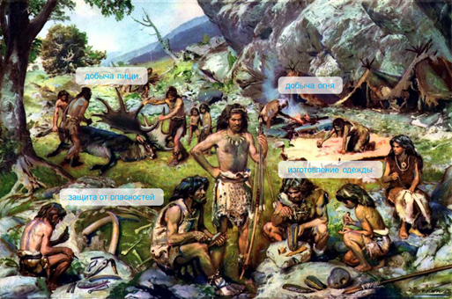
Но человечество не стояло на месте, оно развивалось и постепенно произошло разделение труда. Сначала появилось скотоводство и земледелие.
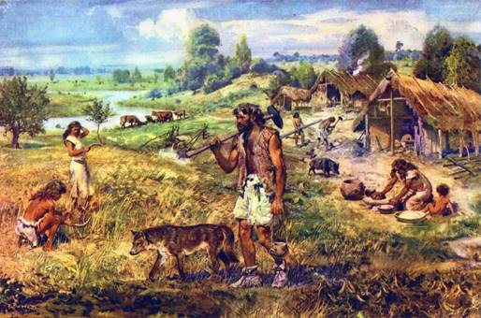
Затем появились ремёсла и торговля.
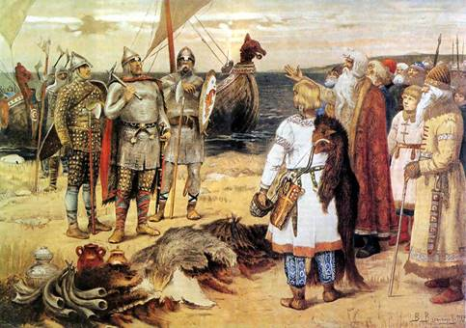
С развитием материальной и духовной жизни усложнилась и деятельность людей.
Каждый человек, выбирая себе профессию, руководствуется присущие ему те или иные мотивы и ценностные ориентации: доступностью обучения, легкостью поступления в учебное заведение, ее престижностью высокой зарплатой, ориентируется на хорошие условия труда.
Конечно, выбор профессии является очень важным этапом. Ведь именно он в дальнейшем определит весь жизненный путь человека.
Чтобы труд приносил вам радость и удовлетворение, чтобы вы могли гордиться своей работой, а не считать ее обузой, нужно правильно выбрать профессию.
Выбор профессии у вас, ребята, впереди. Но многие из вас, наверняка, задумывались над этой проблемой.

Учитель: Проблема выбора профессии стоит на первом месте у выпускников школ и их родителей. Почему?

Ученики: Человек должен иметь постоянный источник дохода, быть занятым любимым делом.
Учитель: Да! Профессия дает нам не только средства к существованию, но и самоудовлетворение, определенное место в обществе, придает значимость нашей жизни.

Учитель: Ребята, какие этапы необходимо пройти, чтобы стать квалифицированным специалистом.
Ученики:
- Учеба в школе;
- Учеба в колледже или вузе;
- Опыт работы по специальности;
- Дополнительное повышение квалификации;
- Карьерный рост.

Сейчас мы проведём небольшое «Путешествие в мир профессий», цель которого расширить ваши представления о профессиях и помочь самоопределиться.
Все профессии принято подразделять на 5 категорий в зависимости от типа взаимоотношений человека и объекта действия:
«Человек -человек» - все профессии, связанные с обслуживанием людей.
«Человек — природа» - все профессии, связанные с растениеводством, животноводством, лесным хозяйством, охраной окружающей среды.
«Человек — техника» - все профессии, связанные с техникой.
«Человек- художественный образ» - все творческие специальности.
«Человек — знаковая система» - все профессии, связанные с подсчетами, цифровыми и буквенными знаками. (Приложение 1).
Я называю профессию, вы определяете к какой категории она относится.
1. Пианист (худ. обр.)
2. Пилот (техн.)
3. Официант (чел.)
4. Оператор связи (знак. сист.)
5. Геолог (прир.)
6. Агроном (прир.)
7. Адвокат (чел.)
8. Программист (техн.)
9. Фотограф (худ. образ.).
А сейчас усложним задание. Сначала я даю описание, а вы называете, что это за профессия:
1.Специалист по воспитанию и обучению детей (педагог)
2. Специалист по передаче информации с помощью радиоволн (радист)
3. Специалист по обслуживанию электрических сетей и оборудования (электромонтер)
4. Специалист по духовым и клавишным инструментам (музыкант)
5. Мастер по ручной ковке металла (кузнец)
6. Специалист, владеющий ножницами и расческой (парикмахер)
7. Специалист по обработке дерева (столяр)
8. Сотрудник, занятый изданием газеты, журнала (редактор)
9. Специалист по разведению фруктово-ягодных кустарников (садовод).


III. Практическая работа
В мире насчитывается более 40 тыс. профессий. Но и эта огромная цифра далека от определенности.
Причём ежегодно появляется около пятисот новых и столько же исчезает либо видоизменяется.
Работа в парах
- Сейчас вы получите карточки с заданием, где необходимо назвать профессии, которые:
а) почти или совершенно исчезли;
б) появились только в ХХ веке;
в) появятся в будущем;
г) были в нашем селе. (Приложение 2).
Для справки:
А) ушедшие в прошлое профессии: кучер, фонарщик, пряха, прачка, ямщик, белошвейка, стряпчий, трубочист, почтмейстер, городовой, купец и т. д.;
Б) программист, оператор ЭВМ, менеджер, секретарь — референт, оператор станков с числовым программным управлением (ЧПУ), тракторист — машинист широкого профиля, летчик, крановщик, космонавт, эмбриолог, электромонтер и т. д.;
В) профессии, связанные с освоением морских глубин, космоса, развитием робототехники, компьютеризацией, химической и ядерной промышленностью, экономикой, телевидением, видеотехникой, экологией, криминалистикой, генной инженерией и т. д.
Г) кузнец, бондарь, сапожник, швеи, доярка, сыроделы, маслоделы. шорники (хомуты, сбруи, кнуты плели).

IV. Физкультминутка
Изображаем профессии:
- Водитель
- Лесоруб
- Спортсмен –ходок на длинные дистанции
- Парашютист (надеваем парашют – показываем руками,
прыжок – толчок –подскоки, руки вверх, приземлились – руки в стороны, сели)
V. Презентации учащихся.
Ребята, вам было дано домашнее задание — сделать презентацию о своей предполагаемой будущей профессии. Давайте посмотрим, что у вас получилось.
Краткие сообщения учащихся. (Ученики приглашаются к доске для защиты презентаций).
Молодцы! Надеюсь данная информация, будет полезной для всех.
Выбор профессии – ваш первый шаг к самостоятельной жизни, от которого во многом зависит, как сложится ваша дальнейшая судьба. Сделать этот выбор нелегко, необходимо быть внутренне готовым и уверенным в том, что шаг делается в правильном направлении.
А для того, чтобы лучше себя узнать, давайте проведем тест “Найди себя на дереве”. (Приложение 3).
У всех человечков на дереве разные эмоции и занятия. Сначала нужно выбрать того, который, как вам кажется, больше похож на вас. А затем – того, на которого вы бы хотели быть похожим. На них указаны цифры, их необходимо записать. Указанные две цифры расскажут вам, целеустремленный ли вы человек, какая у вас самооценка и многое другое.
Результаты теста:
- Если вы выбрали человечков № 1, 3, 6, или 7, значит, вы целеустремленный человек, который не остановится перед трудностями и преградами.
- № 2, 11, 12, 18, или 19: вы коммуникабельны, всегда готовы оказать любую поддержку своим друзьям и близким.
- № 4 – выбор человека с твердой жизненной позицией, желающего преуспеть без особых трудностей.
- № 5 – вы часто бываете в состоянии усталости, у вас небольшой запас жизненной энергии.
- № 8 – ваш внутренний мир – не для посторонних, вы погружены в свои размышления, но делитесь ими не охотно.
- № 9 – жизнерадостный человек, любите развлечения.
- №10 или 15 – вы хорошо приспособлены к жизни, в данный момент ощущаете себя комфортно.
- № 13 или 21 – вы довольно замкнуты, часто находите причины для тревог, порой избегаете общения с людьми
- № 14 – вероятно, вы переживаете кризис. Не забывайте, что рано или поздно любые кризисы заканчиваются.
- № 16 – у вас тесные отношения с другим человеком, но есть вероятность, что они стали тяготить.
- № 17 – вы чувствуете себя любимым и окруженным вниманием.
- № 20 – обычно это выбор людей с завышенной самооценкой. Вы стремитесь занять позицию лидера, причем довольно авторитарного.

VI. Рефлексия.
- Что интересного вы узнали на этом уроке.
- Какие знания пригодятся вам в будущей жизни.
- Почему именно в школе необходимо выбирать тип будущей профессии?
- Какое чувство возникает у вас при слове «будущая профессия».

VII. Подведение итогов.
Каждая профессия полезна, уважаема. А я хочу закончить наш урок стихотворением, в котором отражается то, что мне хотелось бы вам пожелать:

Желаю вам такой профессии,
Чтоб на всю жизнь с ней оставаться,
Чтоб быстро по служебной лестнице
Могли вы смело подниматься,
Желаю вам коллег порядочных,
Начальства умного и справедливого,
Чтоб на работу вы бежали с радостью,
А своим творчеством делились искренне.

VIII. Домашнее задание.
Предлагаю вам проверить вашу силу мотивации, то есть, узнать насколько значит для вас успех. (Приложение 4).

Приложение 1.
«Человек -человек» - все профессии, связанные с обслуживанием людей.
«Человек — природа» - все профессии, связанные с растениеводством, животноводством, лесным хозяйством, охраной окружающей среды.
«Человек — техника» - все профессии, связанные с техникой.
«Человек- художественный образ» - все творческие специальности.
«Человек — знаковая система» - все профессии, связанные с подсчетами, цифровыми и буквенными знаками.

«Человек -человек» - все профессии, связанные с обслуживанием людей.
«Человек — природа» - все профессии, связанные с растениеводством, животноводством, лесным хозяйством, охраной окружающей среды.
«Человек — техника» - все профессии, связанные с техникой.
«Человек- художественный образ» - все творческие специальности.
«Человек — знаковая система» - все профессии, связанные с подсчетами, цифровыми и буквенными знаками.

«Человек -человек» - все профессии, связанные с обслуживанием людей.
«Человек — природа» - все профессии, связанные с растениеводством, животноводством, лесным хозяйством, охраной окружающей среды.
«Человек — техника» - все профессии, связанные с техникой.
«Человек- художественный образ» - все творческие специальности.
«Человек — знаковая система» - все профессии, связанные с подсчетами, цифровыми и буквенными знаками.

Назовите профессии, которые:

а) почти или совершенно исчезли;
б) появились только в ХХ веке;
в) появятся в будущем;
г) были в нашем селе.

а)___________________________________________________________________________________________________________________________________________________________________б)__________________________________________________________________________________________________________________________________________________________________в)___________________________________________________________________________________________________________________________________________________________________г)___________________________________________________________________________________________________________________________________________________________________
Приложение 2.
Назовите профессии, которые:

а) почти или совершенно исчезли;
б) появились только в ХХ веке;
в) появятся в будущем;
г) были в нашем селе.

а)___________________________________________________________________________________________________________________________________________________________________б)__________________________________________________________________________________________________________________________________________________________________в)___________________________________________________________________________________________________________________________________________________________________г)___________________________________________________________________________________________________________________________________________________________________
Приложение 3.
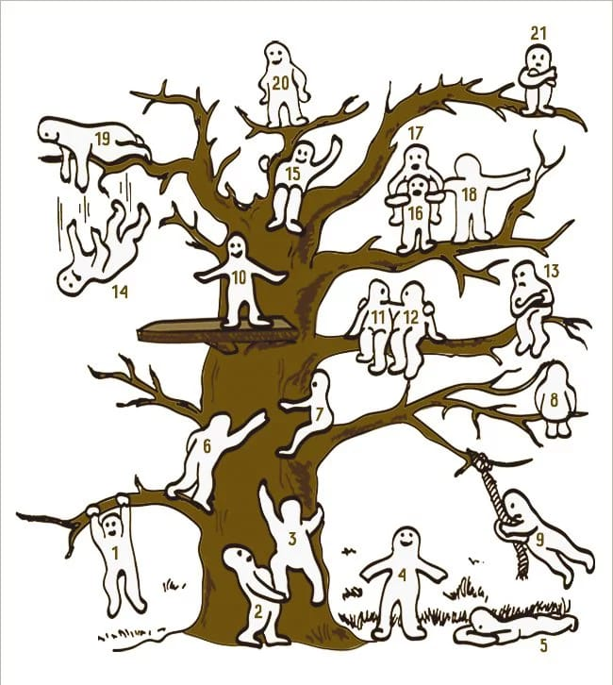
Приложение 4.
Сила мотивации.

Инструкция: Следующая методика поможет оценить силу мотивации, то есть насколько значим для вас успех, продумать ту или иную позицию по отношению к тем или иным ценностям. Если вы согласны со следующим утверждением, ставьте “+”, если не согласны, ставьте “-”.

- Я раздражаюсь, когда замечаю, что не могу на все 100% выполнить задание.
- Когда я работаю, это выглядит так, будто я всё ставлю на карту.
- Когда возникает проблемная ситуация, я чаще всего принимаю решение одним из последних.
- Когда у меня два дня подряд нет дела, я теряю покой.
- В некоторые дни мои успехи ниже средних.
- По отношению к себе я более строг, чем по отношению к другим.
- Я более доброжелателен, чем другие.
- В процессе работы я нуждаюсь в небольших перерывах для отдыха.
- Меня больше привлекает другая работа, чем та, которой я занимаюсь.
- Порицание стимулирует меня больше, чем похвала.
- Я знаю, что мои друзья считают меня дельным (толковым, полезным, умным) человеком.
- Препятствия делают мои решения более твёрдыми.
- На моём честолюбии легко сыграть.
- Когда я работаю без вдохновения, это обычно заметно.
- Иногда я откладываю то, что должен сделать сейчас.
- Нужно полагаться только на самого себя.
- В жизни мало вещей более важных, чем деньги.
- Я менее честолюбив, чем другие.
- В конце отпуска (каникул) я радуюсь, что скоро выйду на работу (учёбу).
- Когда я расположен к работе, я делаю её лучше, чем другие.
- Мне легче общаться с людьми, которые могут упорно работать.
- Когда у меня нет дел, я чувствую, что мне не по себе.
- Мне приходится выполнять ответственную работу чаще, чем другим.
- Когда мне приходится принимать решение, я стараюсь делать это как можно лучше.
- Мои друзья считают меня ленивым.
- Мои успехи в какой-то мере зависят от коллег (товарищей, друзей, соучеников).
- Я обычно обращаю мало внимания на свои достижения.
- Когда я работаю вместе с другими, моя работа даёт большие результаты, чем работа других.
- Многое, за что я берусь, я не довожу до конца.
- Я завидую людям, которые загружены работой.

Ключ к приложению 3:
а) положительные ответы на вопросы: 1, 2, 3, 4, 6, 7, 8, 10, 11, 12, 13, 16, 17, 19, 20, 21, 22, 23, 24, 26, 28. Сумма =
б) отрицательные ответы на вопросы: 5, 9, 14, 15, 18, 25, 27, 29, 30. Сумма =
Сложите полученные суммы ответов, а и б. Результат =
Полученный результат характеризует уровень вашей мотивации к успеху, достижению цели.
От 1 до 10 баллов – низкая мотивация к успеху, вам надо развивать уверенность в своих силах, не бояться заявлять о себе и о своих желаниях (дядя Миша).
От 11 до 16 баллов – средний уровень мотивации, вы старательны и ответственны, к намеченной цели движетесь, как поезд по рельсам – чётко по расписанию, соблюдая остановки.
От 17 до 20 баллов – умеренно высокий уровень мотивации, вы точно знаете, чего хотите от жизни, ваше движение к цели похоже на разбег, подготовку к прыжку, затем прыжок; плавное приземление на ноги, без падения означает, что барьер взят, и вы продолжаете разбег, готовитесь к следующему прыжку.
Свыше 21 балла – слишком высокий уровень мотивации к успеху, вы движетесь к цели перескакивая через ступени, отталкивая стоящих на пути, вам надо уметь понимать и учитывать интересы другого, воспитывать, развивать чувство ответственности, умеренности, такта и доброжелательности.

